0605
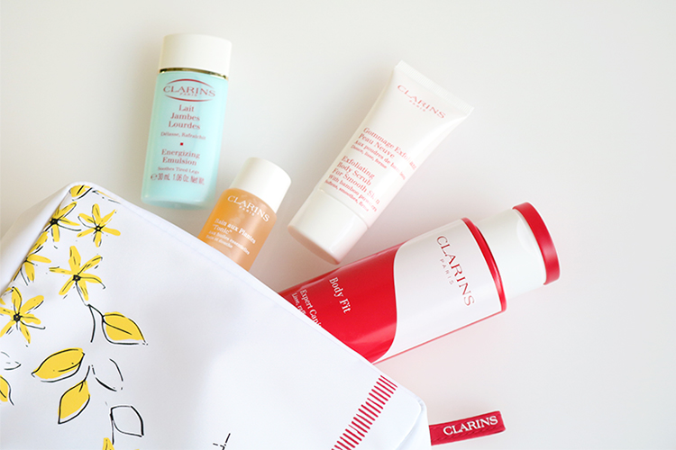

6.5から予約開始♪クラランスのボディクリームキットで魅せ肌作り♡

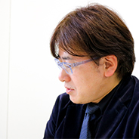
2018.06.05
オンラインショッピング バイヤー
池田

〈クラランス〉の人気ボディクリームがキットになりました♪WEBで予約して店頭で受け取れる「クリック&コレクト」と便利な「大丸松坂屋オンラインショッピング」で、それぞれ本日より予約受付スタート！さっそく、詳しい中身をご紹介しますね。

〈クラランス〉の夏にぴったりなアイテムをいいとこ取り！
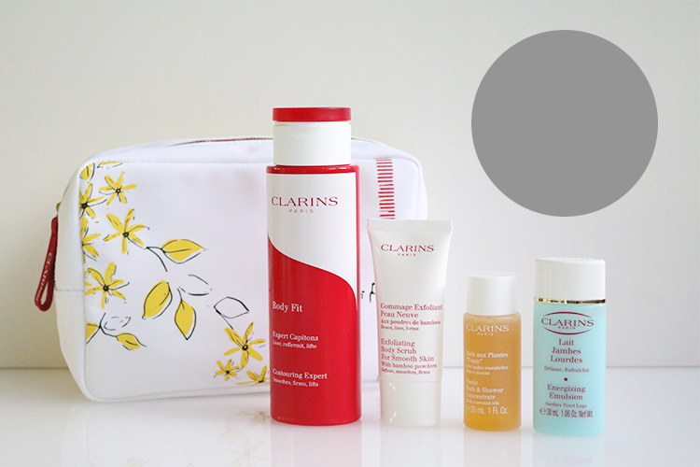

←ここに特典の写真は入れない
※WEB予約の話も
一緒にしているので

〈クラランス〉ボディ キット 税込9,396円、内容：ボディ フィット(200g)※現品、スムージング ボディ スクラブ(30g)、プラント シャワー/バス ローション”トニック”(30mL)、レッグ リフレッシング ローション(30mL)、オリジナルポーチ※6.22数量限定発売
●クリック＆コレクト予約 受付中〜6.17、店頭受け取り日6.22〜(受け取り可能店舗／ 大丸心斎橋店・大丸梅田店、大丸東京店、大丸福岡天神店)
リンク
●大丸松坂屋オンラインショッピング先行予約 受付中〜6.21
リンク

キットは人気の「ボディ フィット」の現品に、ソフトに角質を取り除くスクラブ、ボディをスッキリ洗い上げるローショントニック、気になる脚周りを軽やかに整える脚用ローションのトライアルサイズ、オリジナルポーチという充実のラインアップ！夏の魅せ肌作りにぴったりのキットになっています。

夏のパーツ磨きをサポート♪
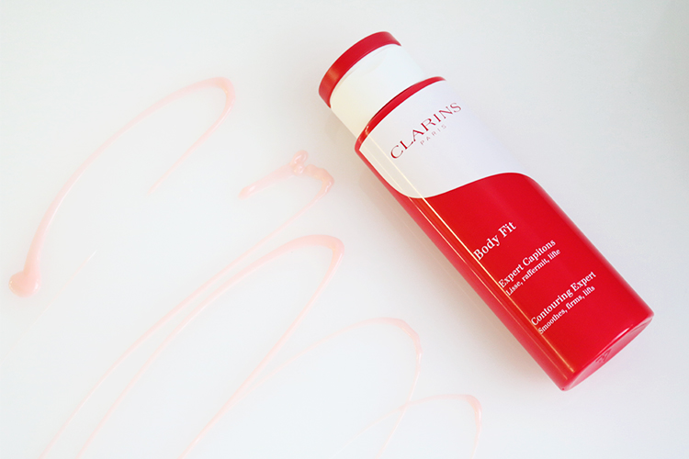

リニューアルを繰り返し、毎回アップデートしてきた「ボディ フィット」は、20年以上愛され続けるボディクリームです。ずっとリピートして使っているファンも多いそう。
気になる部分にスルリと伸びてくれるテクスチャーと、気分がリフレッシュするような香りも人気のポイントです。

- ボディフィットについての記事をチェック
(URL貼り付け
https://dmdepart.jp/depaco/post/180405.html)

全アイテムが入るポーチ付き♪
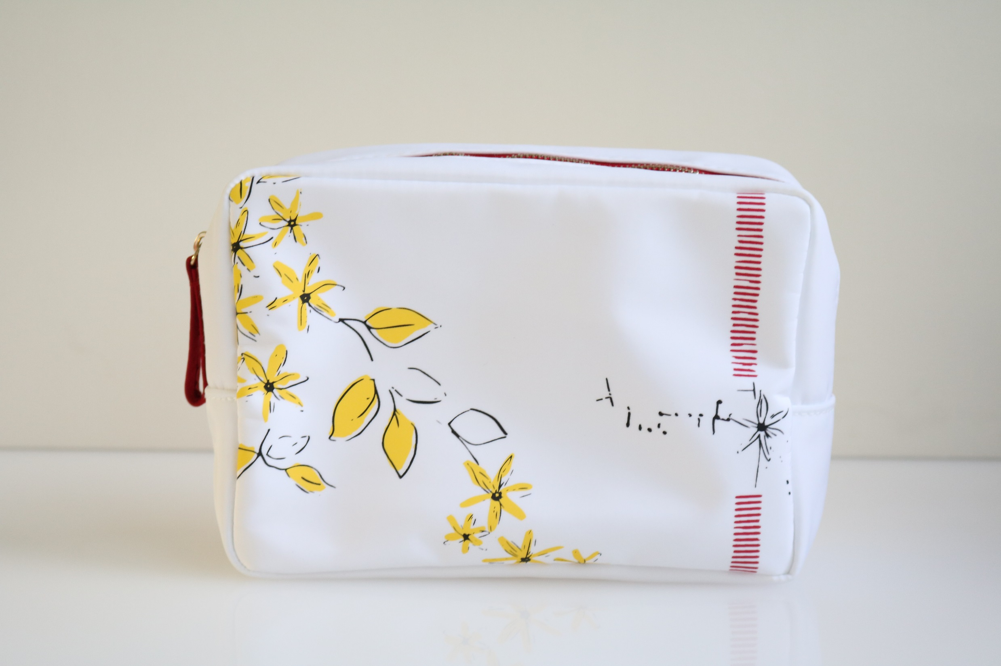

大容量のポーチは、大きめのボトルがすっぽり入るサイズ。裏面は可愛いチェック柄です。これからの時期のアクティビティで化粧品を持ち運びたい時にも、活躍してくれそうですね。

←ここに特典の写真を入れる

さらに「クリック&コレクト」でご予約いただいた方には、美容液「トータルVセラム」のミニサイズもプレゼントしちゃいます！

限定のキットは「いいなぁ」と思っているうちに売り切れてしまったり、予約期間が終わっていることも。今日から解禁となった「クリック&コレクト」「大丸松坂屋オンラインショッピング」の予約ページにぜひ、アクセスしてみてくださいね。

